|  |  |  |
| --- | --- | --- |
|  |  | المقرر: المهارات الرقمية |
| وزارة التعليم | الصف : ثالث متوسط |
| إدارة التعليم بمنطقة | الزمن: ساعة |
| مدرسة | الدرجة: 25 |

نموذج اختبار (عملي ) لمقرر المهارات الرقمية الفصل الدراسي الثالث للعام الدراسي 1446 هـ



|  |
| --- |
| اسم الطالبة /‏ |
| رقم الجلوس/ |

|  |  |  |  |  |  |  |  |
| --- | --- | --- | --- | --- | --- | --- | --- |
| السؤال الأول: ظللي الإجابة الصحيحة لما يأتي في ورقة الإجابة:    ‏‏ | | | | | | | |
| اذا سمعت أصواتا غريبة صادرة من الحاسب:‏‏‏-1 | | | | | | | |
| أ | اضغط على زر كتم(Mute) في مكبرات الصوت | ب | تجاهل الصوت الغريب | ج | ‏ احفظ ملفاتك المهمة على ‏محرك أقراص خارجي | | |
| 2- إذا بدأت طابعتك بإخراج وطباعة أوراق فارغة:‏‏‏‏‏‏ | | | | | | | |
| أ | ‏ ‏ أدرج المزيد من الورق | ب | ‏ اضغط على زر الإلغاء ‏‏)‏cancel‏(في الطابعة‏ | ج | أوقف تشغيل الطابعة | | |
| 3- إذا لم يتم عرض أي شيء على الشاشة:‏‏ | | | | | | | |
| أ | ‏ USBتحقق من توصيلات كابل | ب | نظف شاشتك | ج | ‏ افحص الكابلات بين الوحدة الرئيسة والشاشة ‏ | | |
| 4- اذا توقفت لوحة المفاتيح عن العمل:‏‏‏‏‏‏ | | | | | | | |
| أ | ‏ تحقق من اتصال لوحة المفاتيح بشكل صحيح بالحاسب | ب | استبدلها مباشرة بلوحة مفاتيح جديدة | ج | أعد تثبيت نظام التشغيل | | |
| 5- إذا واجهتك مشكلة متكررة في اتصال حاسبك بالانترنت:‏‏‏ | | | | | | | |
| أ | ضع الموجه اللاسلكي الخاص بك ‏بشكل مناسب لتوزيع الإشارة ‏اللاسلكية بالتساوي داخل المنزل | ب | يجب عليك إلغاء تثبيت ‏متصفح الويب الخاص بك ‏وإعادة تثبيته | ج | حاول وضع جهاز التوجيه ‏الخاص بك في مكان  ‏منخفض ومسدود | | |
| ‏‏ ‏‏ إذا تمت طباعة المستند أو الصورة بألوان مختلفة أو بمناطق فارغة داخل الصفحات فإن:‏‏ 6- | | | | | | | |
| أ | ‏ الطابعة لا تتلقى معلومات الطباعة من ‏الحاسب | ب | ‏ الحبر نفذ من الطابعة ‏وعليك استبدال خراطيش ‏الحبر ‏ | ج | ‏ سماكة الورق المستخدم غير ‏مناسبة لهذه الطابعة ‏ | | |
| 7- إذا كانت الفأرة السلكية لا تعمل :‏‏‏‏ | | | | | | | |
| أ | ‏ مختلف (‏USB‏) ‏ صل الفأرة بمنفذ | ب | ‏ ‏USB‏ افحص كابل ‏المتصل بالحاسب | ج | ‏ احذف الملفات الغير ‏ضرورية من حاسبك | | |
| 8- إذا كان جهاز الحاسب يوجد به مشاكل في الصوت:‏ ‏ | | | | | | | |
| أ | يؤثر ضبط منافذ الصوت في تطبيق معين على مستوى الصوت العام للحاسب | ب | تحقق من توصيل كابل مكبر ‏الصوت أو سماعات الرأس ‏بشكل صحيح وافحص زر ‏كتم الصوت‏ | ج | استبدل جهازك باخر فلا ‏يمكن إصلاح مشاكل الصوت | | |
| ‏  السؤال الثاني: ظللي حرف (ص ) إذا كانت العبارة صحيحة، وحرف ( خ ) إذا كانت العبارة خاطئة    ‏ | | | | | | | |
| م | السؤال | | | | | صح | خطأ |
| 1 | اذا توقف أحد البرامج عن الاستجابة يمكنك اغلاقه من مدير المهام.‏ | | | | | ص | ‎خ |
| 2 | قد يؤدي إلغاء تجزئة محرك الأقراص الثابت الى إبطاء حاسبك‏ | | | | | ص | ‎خ |
| 3 | اذا كانت لديك مشكلة في الاتصال بالإنترنت فيمكنك التحقق من أن جميع أضواء الموجه مضاءة.‏ | | | | | ص | ‎خ |
| 4 | لحماية محرك الأقراص الثابت تجنب تعريض الحاسب الخاص بك لحركة عنيفة.‏ | | | | | ص | ‎خ |
| 5 | يمكن أن تتداخل مكبرات الصوت التي تعمل بتقنية البلوتوث أحيانا مع إخراج الصوت على الحاسب ‏ | | | | | ص | ‎خ |
| 6 | لا يمكنك إيقاف مشاركة مجلد في جوجل درايف.‏ | | | | | ص | ‎خ |
| 7 | يمكن للمستخدمين التعاون في العمل على نفس الملف الذي تمت مشاركته وفي نفس الوقت.‏ | | | | | ص | ‎خ |
| 8 | يمكنك تحميل ملف من حاسبك إلى قسم تخزين ملفاتي (My Drive) في قوقل درايف إذا توفر لديك حساب قوقل. | | | | | ص‎ ‎ | ‎خ |
| 9 | يسمح إذن مشاهد (Viewer) للمستخدم بعرض الملف وتغييره. | | | | | ص‎ ‎ | ‎خ |
| 10 | يسمح إذن المعلق (Commenter) للمستخدم بعرض الملف المشارك والتعليق عليه. | | | | | ص‎ ‎ | ‎خ |
| 11 | يمكن للمحرر (Editor) إضافة الملفات وإزالتها من مجلد جوجل درايف تمت مشاركته. | | | | | ص‎ ‎ | ‎خ |
| 12 | يمكن لأي مستخدم بإذن محرر لمجلد تمت مشاركته على جوجل درايف أن يغير محتواه.‏ | | | | | ص‎ | ‎خ |

|  |  |  |  |
| --- | --- | --- | --- |
| السؤال الثالث: صلي بين كل أيقونة ووظيفتها المناسبة:  ‏ | | | |
| **الايقونة** | | **الوظيفة** | |
| **1** |  | **أ** | تقييد امتيازات تحرير الملفات |
| **2** |  | **ب** | معاينة الملفات والمجلدات التي يشاركها الاخرون معك |
| **3** |  | **ج** | مشاهدة الملفات والمجلدات المخزنة على حسابك في جوجل درايف |
| **4** |  | **د** | مشاركة الملفات والمجلدات مع مستخدم لا يشترط أن يكون لديه حساب قوقل |
| **5** |  | **ه** | تحديد الأذونات للمستخدمين في مجلد تشاركه |

**انتهت الأسئلة .. مع اطيب الامنيات بالتوفيق**

**معلمة المادة /**

|  |  |  |
| --- | --- | --- |
| المقرر: المهارات الرقمية  الصف: الثالث متوسط  الزمن: ساعة واحدة | صورة تحتوي على شعار  تم إنشاء الوصف تلقائياً | المملكة العربية السعودية  وزارة التعليم  إدارة التعليم .......  متوسطة ........... |

**الاختبار العملي الورقي النهائي للفصل الدراسي الثالث للعام 1446هـ**

|  |  |  |  |  |
| --- | --- | --- | --- | --- |
| **السؤال الاول** | **السؤال الثاني** | **المجموع** | **توقيع المصحح** | **توقيع المراجع** |
|  |  |  |  |  |

**الاسم :** .................................................................................................................  **رقم الجلوس :** .........................................................................

**17**

**السؤال الأول : أ- ضع علامة √ أو X :- درجة لكل فقرة**

|  |  |  |
| --- | --- | --- |
| **1** | **الصورة المرتبطة هي صورة يتم إدراجها في الصفحة وربطها تشعبيا بموقع داخل** **نفس المستند.** |  |
| **2** | **إذا لم يتحرك مؤشر الفأرة فيجب إعادة تشغيل نظام التشغيل ويندوز بالضغط على Alt + F5 .** |  |
| **3** | **إذا لم يتحرك مؤشر الفأرة يمكنك التنقل بين الأزرار بالضغط على مفتاح Esc.** |  |
| **4** | **إذا توقفت لوحة المفاتيح عن العمل : استبدلها مباشرة.** |  |
| **5** | **إذا بدأت الطابعة بإخراج وطباعة أوراق فارغة : أضف المزيد من الورق**. |  |
| **6** | **تشترط مشاركتك الملفات على جوجل درايف مع مستخدم آخر أن يكون لديه حساب على آوت لوك.** |  |
| **7** | **لا يمكنك إيقاف مشاركة مجلد في جوجل درايف.** |  |
| **8** | **يمكن (للمحرر) تغيير أذونات الأشخاص الآخرين الذين يعملون على ملف إذا كانوا يمتلكون هذا الملف.** |  |
| **9** | **يسمح إذن (مشاهد) للمستخدم بعرض الملف وتغييره.** |  |
| **10** | **يمكن للمستخدمين التعاون في العمل على نفس الملف الذي تمت مشاركته وفي نفس الوقت.** |  |
| **11** | **يمكنك العثور على اللبنات البرمجية الثلاث لمستشعر العين في فئة الحركة.** |  |
| **12** | **يكتشف مستشعر العين الأمامية الكائنات على مسافه قريبة منه.** |  |

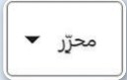**ب- صِل بين كل أيقونة ووظيفتها المناسبة :**

|  |  |
| --- | --- |
|  | **تحديد الأذونات للمستخدمين في مجلد تشاركه.** |
|  | **مشاهدة الملفات والمجلدات المخزنة على حسابك في جوجل درايف.** |
|  | **تقييد امتيازات تحرير الملفات.** |
|  | **معاينة الملفات التي يشاركها الأخرون معك** |
|  | **مشاركة الملفات مع مستخدم لا يشترط أن يكون لديه حساب جوجل.** |

|  |  |
| --- | --- |
| **ملفاتي** |  |
|  |  |
| **تمت مشاركتها معي** |  |
| **يمكن للمحررين تغيير الأذونات ومشاركة العناصر** |  |
| **الحصول على الرابط** |  |

**اقلب الورقة**

**8**

**السؤال الثاني: أ-: رتّب خطوات فتح واستخدام مدير المهام: درجة لكل فقرة**

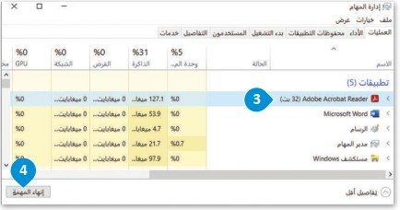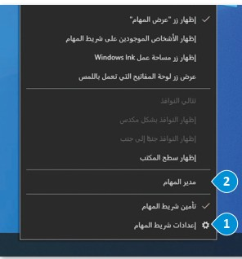

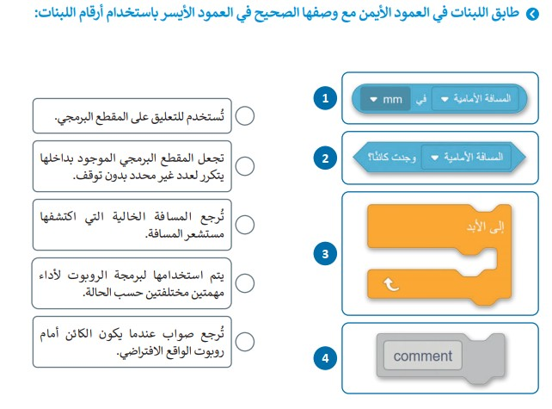**ب- طابق اللبنات في العمود الأيمن مع وصفها الصحيح في العمود الأيسر باستخدام أرقام اللبنات:**

**انتهت الاسئلة**

المملكة العربية السعودية

وزارة التعليم

إدارة التعليم ........

مدرسة متوسطة .............

المقرر : المهارات الرقمية

الصف : ثالث متوسط

زمن الاختبار : ساعة واحدة

درجة الاختبار : 25 درجة

اختبار مقرر المهارات الرقمية نهائي (عملي) الدور الاول لصف 3م الفصل الثالث 1446هـ

اسم الطالبة: ............................................................................................... رقم الجهاز : .....................

|  |  |  |  |  |  |
| --- | --- | --- | --- | --- | --- |
| السؤال 1 | السؤال 2 | المجموع النهائي | المصححة | المراجعة | المدققة |
|  |  |  |  |  |  |

السؤال الأول : من خلال دراستك لبرنامج ( فيكس كود في آر ) نفذي التالي :

|  |  |  |
| --- | --- | --- |
| المطلوب | الدرجة المطلوبة | الدرجة المستحقة |
| 1. افتحي موقع https://vr.vex.com 2. نفذي البرنامج التالي : 3. اكتبي ناتج تنفيذ البرنامج ؟ | 2  10  3 |  |
| المجموع من 15 |  | |

اقلبي الصفحة <<<

السؤال الثاني : من خلال دراستك لصيانة الحاسب نفذي التالي على جهازك :

|  |  |  |
| --- | --- | --- |
| المطلوب | الدرجة المطلوبة | الدرجة المستحقة |
| 1. حل مشكلة سماع أصواتًا غريبة صادرة من الحاسب . | 2 |  |
| 1. حل مشكلة الطابعة تقوم بإخراج وطباعة أوراق فارغة . | 2 |  |
| 1. حل مشكلة توقف لوحة المفاتيح عن العمل. | 2 |  |
| 1. حل مشكلة اذا لم يتم عرض أي شيء على الشاشة. | 2 |  |
| 1. حل مشكلة متكررة في اتصال حاسبك بالأنترنت. | 2 |  |
| المجموع من 10 |  | |

انتهت الأسئلة ,,, تمنياتي لكن بالتوفيق والنجاح

معلمة المادة : مديرة المدرسة :

**الاختبار النهائي العملي لمادة المهارات الرقمية للصف الثالث المتوسط (الدور الأول) للفصل الدراسي الثالث لعام 1446 ه**

**15**

**السؤال الأول :**

1. **طابقي بين كل أيقونة ووظيفتها المناسبة :**

|  |  |  |  |  |
| --- | --- | --- | --- | --- |
|  | **1** |  |  | تنسيق عريض |
| ‪Bold Button Basic Rounded Lineal icon‬‏ | **2** |  |  | إضافة اعمدة |
|  |  |  |  |  |

1. **صِلي بين كل أيقونة ووظيفتها المناسبة باستخدام الأرقام :**

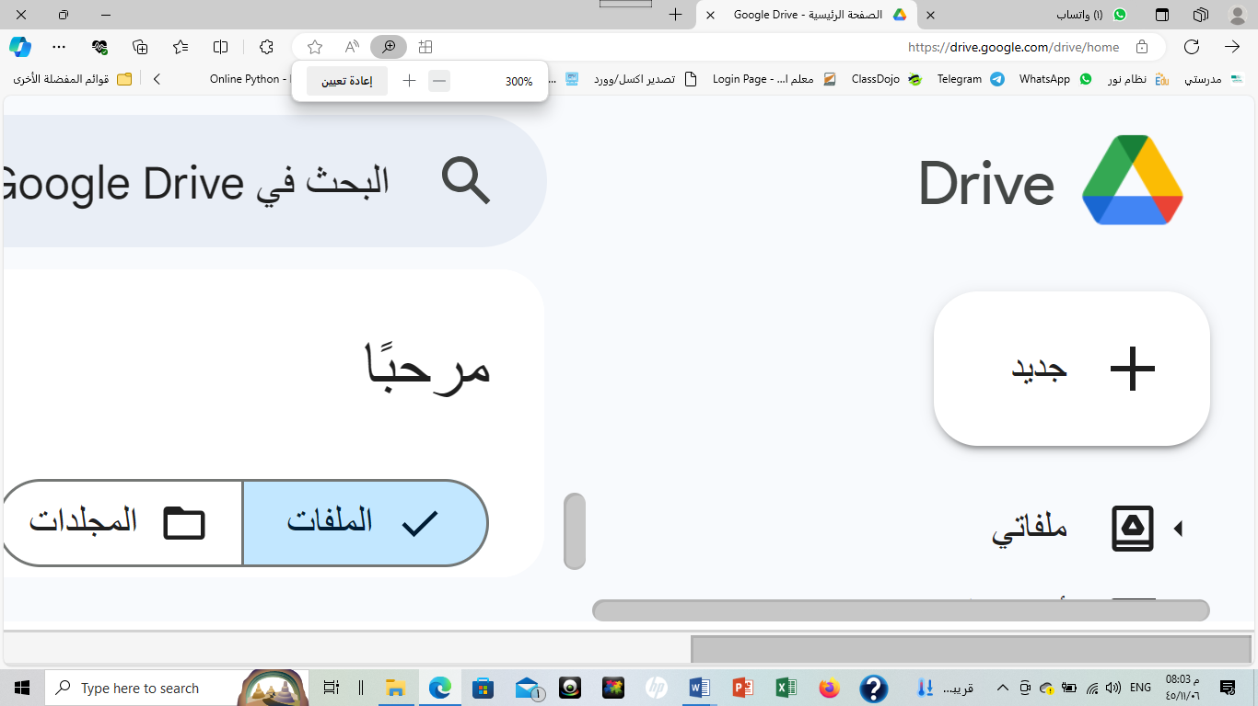

|  |  |
| --- | --- |
|  | تقييد امتيازات تحرير الملفات. |
|  | معاينة الملفات والمجلدات التي يشاركها الأخرون معك. |
|  | مشاهدة الملفات والمجلدات المخزنة على حسابك في جوجل درايف. |
|  | مشاركة الملفات والمجلدات مع مستخدم لا يشترط أن يكون لديه حساب جوجل. |
|  | تحديد الأذونات للمستخدمين في مجلد تشاركه. |

|  |  |
| --- | --- |
| ملفاتي | **1** |
|  | **2** |
| تمت مشاركتها معي | **3** |
| يمكن للمحررين تغيير الأذونات ومشاركة العناصر | **4** |
| الحصول على الرابط | **5** |

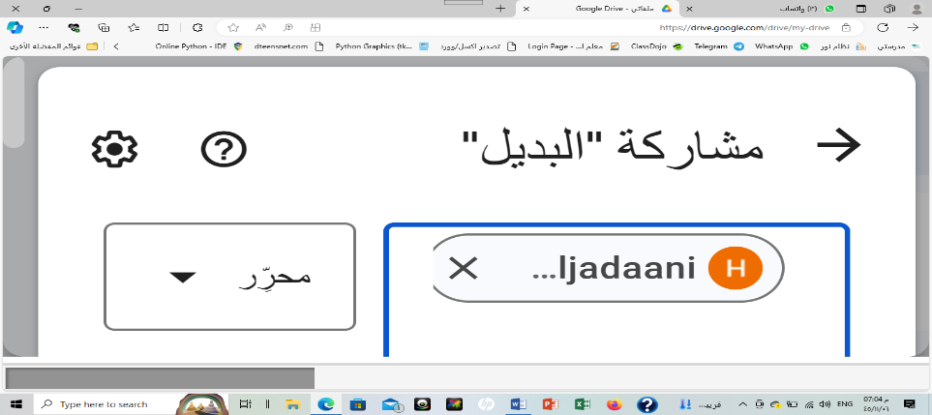

**محرِّر**

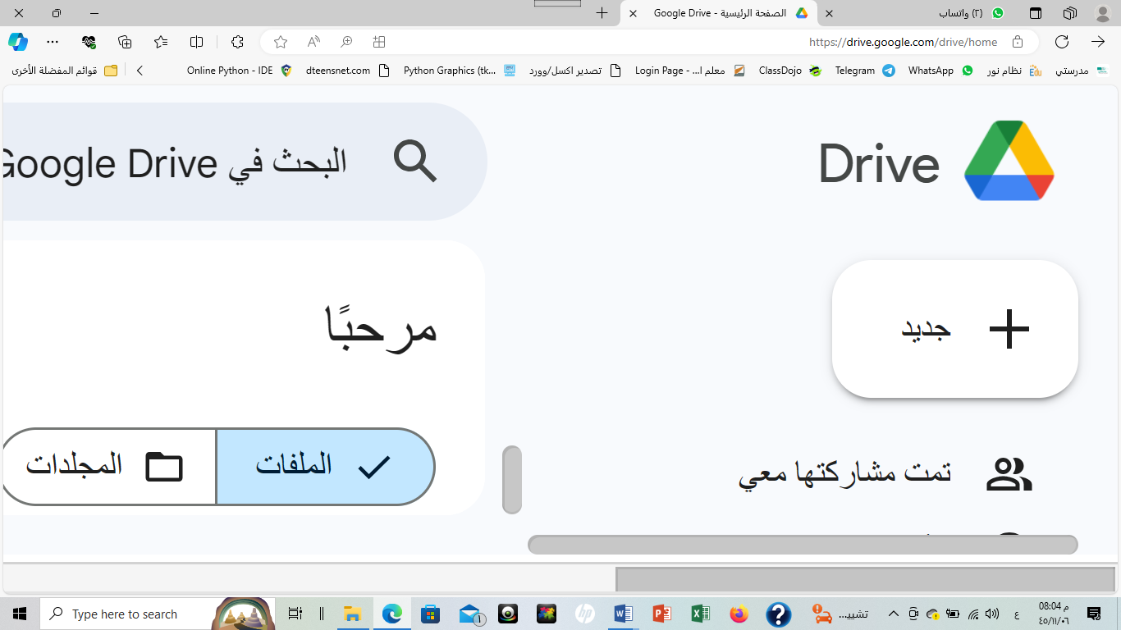

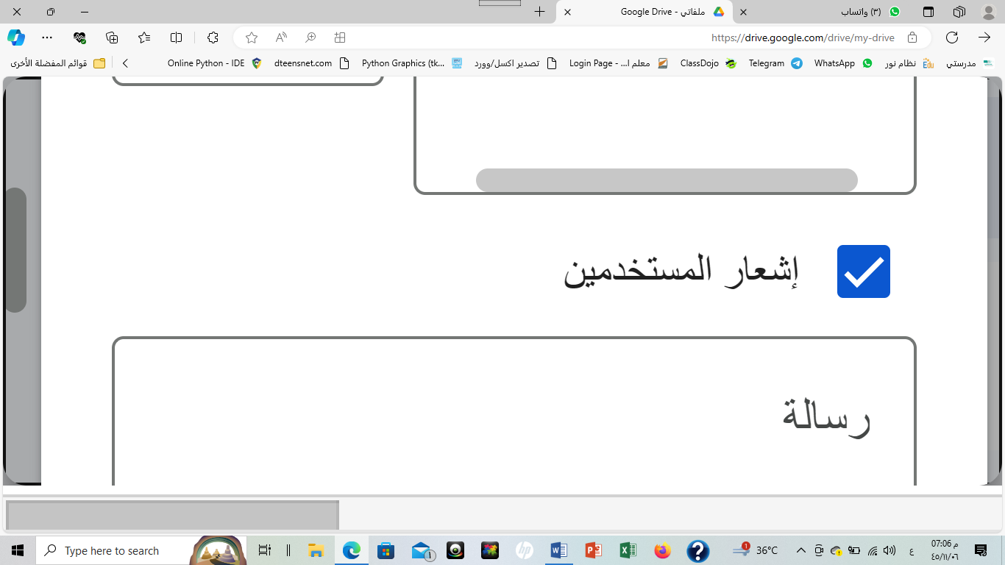

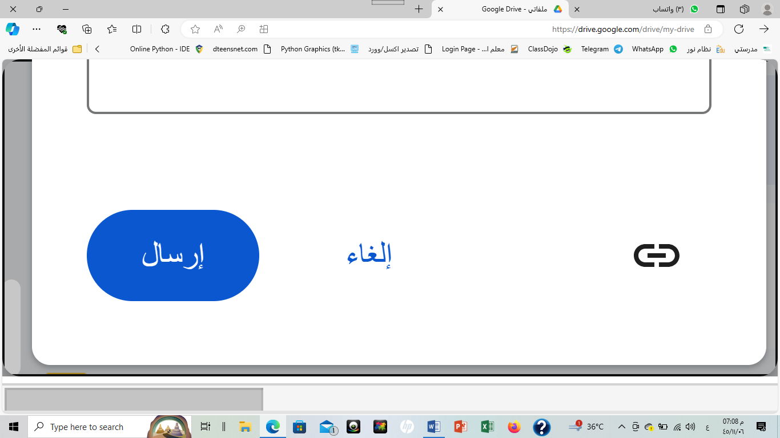

**ج- إذا لم يتحرك مؤشر الفأرة فيجب إعادة تشغيل نظام التشغيل ويندوز بالضغط على:**

Alt

**+**

...................

**اقلبي الورقة**

**السؤال الثاني:**

**10**

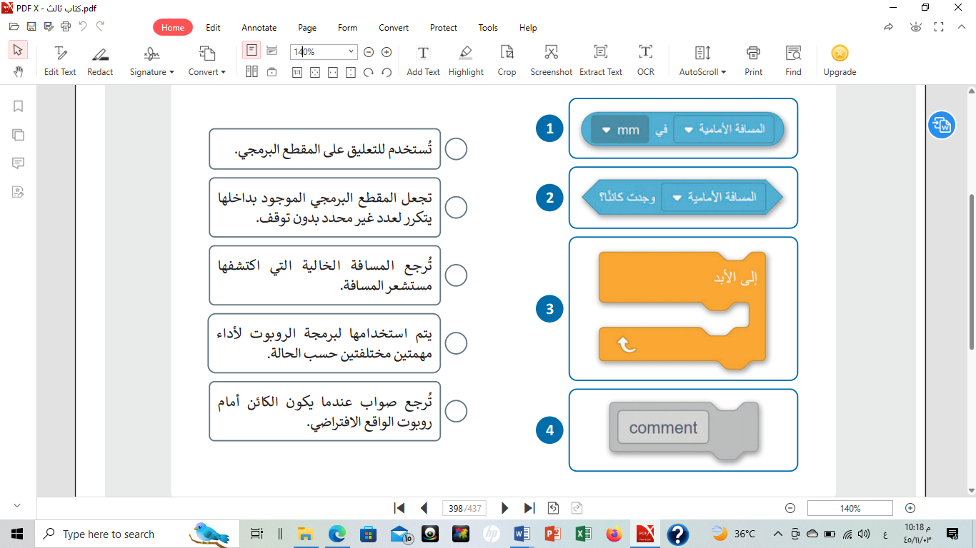**أ-طابقي اللبنات في العمود الأيمن مع وصفها الصحيح في العمود الأيسر باستخدام أرقام اللبنات:**

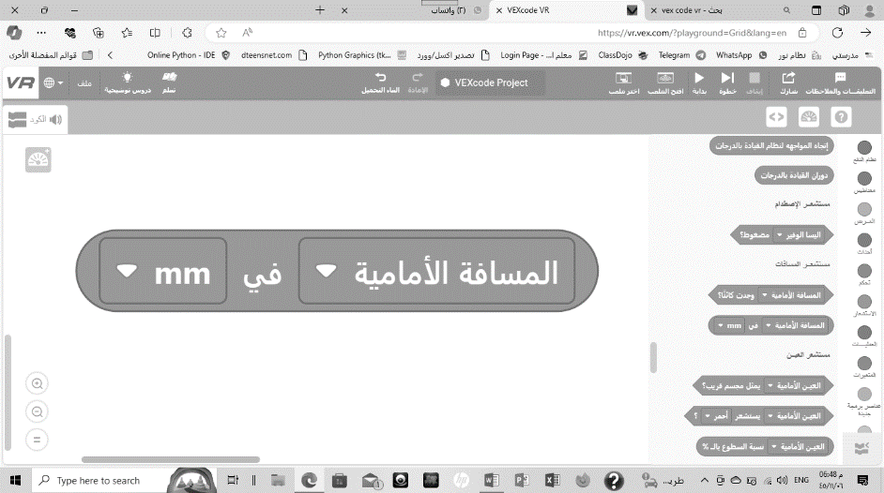

**في mm**

**المسافة الأمامية**

تُستخدم للتعليق على المقطع البرمجي.

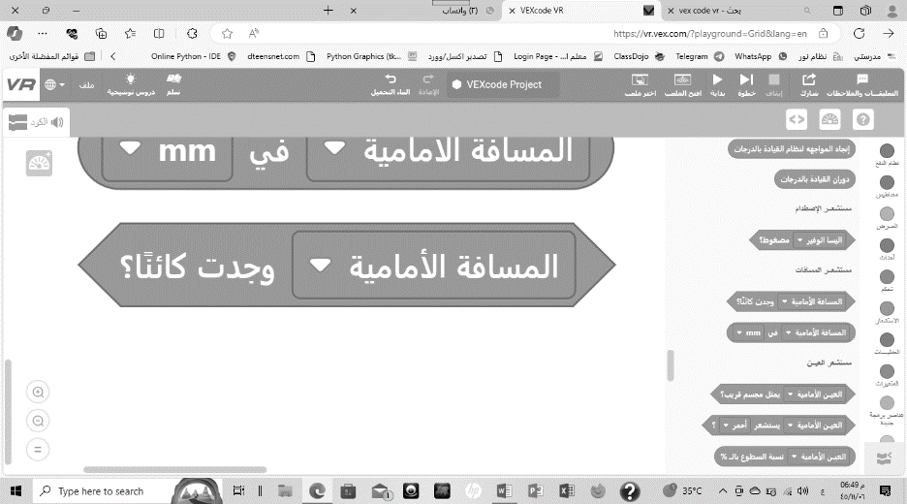

تجعل المقطع البرمجي الموجود بداخلها يتكرر لعدد غير محدد بدون توقف.

**المسافة الأمامية**

**وجدت كائناً؟**

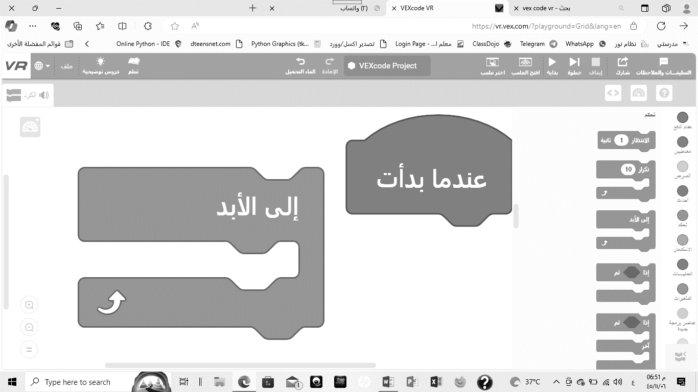

تُرجع المسافة الخالية التي اكتشفها مستشعر المسافة.

**إلى الأبد**

يتم استخدامها لبرمجة الروبوت لأداء مهمتين مختلفتين حسب الحالة.

تُرجع صواب عندما يكون الكائن أمام روبوت الواقع الافتراضي.

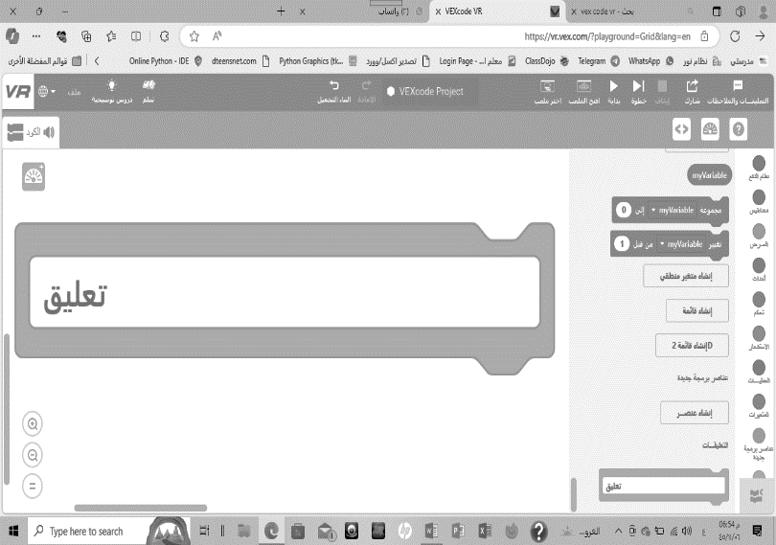

**تعليق**

**ب- صِلي بين مشاكل الحاسب الآتية وطرق التعامل معها:**

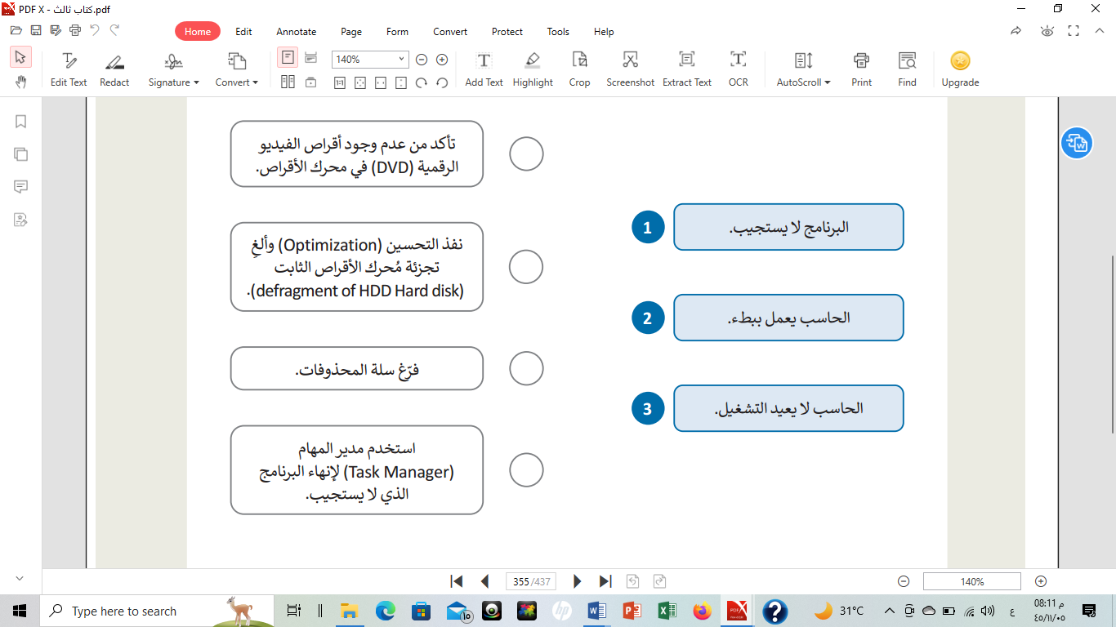

1

2

3

**تأكد من عدم وجود أقراص الفيديو الرقمية (DVD) في محرك الأقراص.**

**نفذ التحسين (Optimization) وألغِ تجزئة مُحرك الأقراص الثابت (defragment of HDD Hard disk).**

**البرنامج لا يستجيب.**

**الحاسب يعمل ببطء.**

**فرّغ سلة المحذوفات.**

**الحاسب لا يعيد التشغيل.**

**انتهت الاسئلة مع تمنياتي لكن بالتوفيق**

**استخدم مدير مهام**

**(Task Manager) لإنهاء البرنامج الذي لا يستجيب.**